II
ANALISA dan Perancangan

Analisa Sistem
Analisa sistem adalah kegiatan untuk mempelajari sistem yang sedang berjalan saat ini dan untuk menentukan kebutuhan-kebutuhan sistem yang akan dirancang.

Gambaran Sistem Saat Ini

Barang Masuk
Proses barang masuk di Toko Ony Computer masih terbilang kurang memadai karena belum adanya teknologi informasi, sehingga timbulnya beberapa masalah dalam proses barang masuk.
Vendor | Karyawan Gudang
A  Bukti Pembayaran  Menyerahkan Barang  Mulai | B  Bayar  Menerima Barang
A | B  Bukti Pembayaran  Pencatatan Stok barang masuk  Selesai

Gambar 3. 1 IOFC Proses Barang Masuk

Barang Keluar
Proses barang keluar di Toko Ony Computer masih terbilang kurang memadai karena belum adanya teknologi informasi, sehingga timbulnya beberapa masalah dalam proses barang keluar.
Karyawan | Administrasi
Nota Penjualan  Mulai | Selesai  Mengurangi Stok yang ada di buku pencatatan stok  Pencatatan Nota Penjualan  Nota Penjualan

Gambar 3. 2 IOFC Proses Pencatatan Barang Keluar

Analisa masalah
Sejalan dengan perkembangannya, di toko Ony Computer sering mengalami permasalahan, adapun permasalahannya antara lain:
Tabel 3 1 Tabel Sebab Akibat
Permasalahan | Akibat | Solusi
Dalam melakukan proses keluar masuknya barang hanya dicatat dalam buku pencatatan stok barang. | Catatan sangat tidak beraturan dan berdampak buruk pada laporan karena sering kali terjadi kesalahan dalam merekap laporan. | Dengan adanya sistem ini akan mempermudah pada saat proses transaksi barang masuk dan keluar karena telah disediakan table transaksi barang masuk dan transaksi barang keluar
Pegawai kurang paham dengan lokasi rak dan jumlah barang yang ada di gudang. | Hal ini akan membutuhkan waktu yang sedikit lama karena pegawai mencari tanpa adanya catatan informasi letak barang yang dibutuhkan customer. | Sistem ini akan menyediakan informasi dari tiap barang atas lokasi yang sudah ditentukan.
Penyimpanan pencatatan transaksi dan laporan berupa arsip. | Akan membutuhkan waktu yang sedikit lama pada saat mencari data karena harus mencari satu per. | Di dalam sistem ini akan menyediakan fitur search untuk mencari data transaksi yang dibutuhkan dan fitur calendar untuk mencari laporan per periode harian, mingguan, bulanan dan tahunan.

Usulan Pemecahan Masalah
Berdasarkan analisa masalah yang dihadapi diatas dapat diberikan sebuah usulan pemecahan masalah yaitu :
- Membuat sistem informasi inventory berbasis web yang mencangkup proses barang masuk, barang keluar agar barang tetap terkontrol dan menghasilkan laporan barang masuk dan laporan barang keluar.
- Menambahkan fitur retur barang yang memudahkan pemilik toko mengetahui barang apa saja yang sudah tidak dapat digunakan atau dijual yang nantinya akan menghasilkan laporan retur barang.
- Menambahkan fitur retur pembelian yang dilakukan oleh karyawan gudang, agar pencatatan stok barang masuk tetap terkontrol ketika terjadinya retur pembelian

PERANCANGAN
Perancangan aplikasi komunitas akan digambarkan dan ditampilan dengan menggunakan DFD, ERD, desain interface dan flowchart sistem. Berikut ini adalah gambaran dan tampilan perancangan sistem.

Pemodelan proses
DFD atau kepanjangan dari Data Flow Diagram merupakan gambaran dari alur sistem yang akan digunakan, sehingga sistem tersebut dapat menggambarkan transaksi-transaksi yang ada. Dan terdapat enam user yang menggunakannya antara lain, Admin, User, Kepala Unit, Teknisi, IT, dan Koordinator Umum.

Context Diagram Level 0
Gambar 3. 3 Context Diagram
Dalam context diagaram pada system informasi inventory terdapat empat entity atau user yaitu, pemilik toko, kepala toko, karyawan gudang dan divisi administrasi

3.2.1.2 DFD Level 1
Gambar 3. 4 DFD Sistem Informasi Inventory
Pada DFD Level 1 menjelaskan sub proses transaksi yang ada pada Sistem Informasi Inventory Terdapat tiga sub proses yang ada pada sistem, yaitu peoses master, transaksi dan laporan.

3.2.1.3 DFD Level 2 Master
Gambar 3. 5 DFD Proses Master
Pada DFD Level 2 Proses Master terdapat enam proses antara lain entri data barang, entri data vendor, entri data lokasi, entri data jenis, entri data merk dan entri data warna yang dilakukan oleh divisi administrasi dan menghasilkan tabel dari masing-masing inputan.

3.2.1.4 DFD Level 2 Transaksi
Gambar 3. 6 DFD Proses Transaksi
Pada DFD Level 2 Proses Transaksi, terdapat tigas proses antara lain :
            - Proses entri barang masuk yang dilakukan oleh divisi administrasi, inputannya adalah data barang masuk, data barang yang diambil dari table data barang lalu menghasilkan data barang masuk untuk disimpan di table barang masuk.
            - Proses entri barang keluar yang dilakukan oleh karyawan gudang, inputannya adalah data barang keluar, data barang yang diambil dari table data barang lalu menghasilkan data barang keluar untuk disimpan di table barang keluarw.
            - Proses retur pembelian yang dilakukan oleh karyawan gudang, inputannya adalah data retur pembelian, data barang yang diambil dari table data barang lalu menghasilkan data retur pembelian untuk disimpan di table retur pembelian.
            - Proses retur barang yang dilakukan oleh kepala toko, inputannya adalah retur barang, data barang yang diambil dari table data barang lalu menghasilkan data retur barang untuk disimpan di table retur barang.

3.2.1.5 DFD Level 2 Laporan
Gambar 3. 7 DFD Proses Laporan
Pada DFD level 2 Laporan terdapat lima proses yaitu laporan barang masuk, laporan barang keluar, laporan persediaan, laporan retur pembelian dan laporan retur barang dimana masing-masing proses membutuhkan table lain antara lain table barang masuk, table barang keluar, table barang, table retur pembelian dan table retur barang.

3.2.2 Pemodelan Data
Sequence diagram menggambarkan interaksi antar objek di dalam dan di sekitar sistem (termasuk pengguna, display, dan sebagainya) berupa pesan yang digambarkan terhadap waktu. Sequence diagram terdiri atas dimensi vertical (waktu) dan horizontal (objek-objek terkait).
Sequence diagram biasa digunakan untuk menggambarkan skenario atau rangkaian langkah-langkah yang dilakukan sebagai respon dari sebuah event untuk menghasilkan output tertentu. Sequence diagram untuk sistem informasi seminar yang dikembangkan digambarkan sebagai berikut:

Entity Relationship Diagram
              - Data Model Konseptual
Gambar 3. 8 Model Data Konseptual
Pada gambar model data konseptual terdapat sepuluh tabel. Antara lain tabel ebm(entri barang masuk), ebk(entri barang keluar), retur barang, retur pembelian, data barang, data vendor, data jenis, data lokasi, data merk dan data warna. Tabel-tabel pada model tersebut satu sama lain saling berhubungan. Seperti contohnya tabel ebm dengan tabel data barang, relasi kedua tabel tersebut adalah one to one. Yang artinya satu transaksi barang masuk mempunyai satu data barang.
              - Data Model Fisik
Gambar 3. 9 Model Data Fisikal
Pada gambar 3.9, semua tabel yang sudah saling terhubung akan memiliki foreign key. Seperti contonhnya pada tabel ebm dan data barang. Pada tabel ebm memiliki foreign key dari data barang.

Pemodelan Interface

Rancangan Menu
      - Rancangan Menu User Pemilik Toko

Gambar 3. 10 Rancangan Menu User Pemilik Toko

      - Rancangan Menu User Kepala Toko

Gambar 3. 11 Rancangan Menu User Kepala Toko

      - Rancangan Menu User Divisi Administrasi

Gambar 3. 12 Rancangan Menu User Divisi Administrasi

      - Rancangan Menu User Karyawan Gudang

Gambar 3. 13 Rancangan Menu User Karyawan Gudang

Desain Interface
      - Tampilan Home

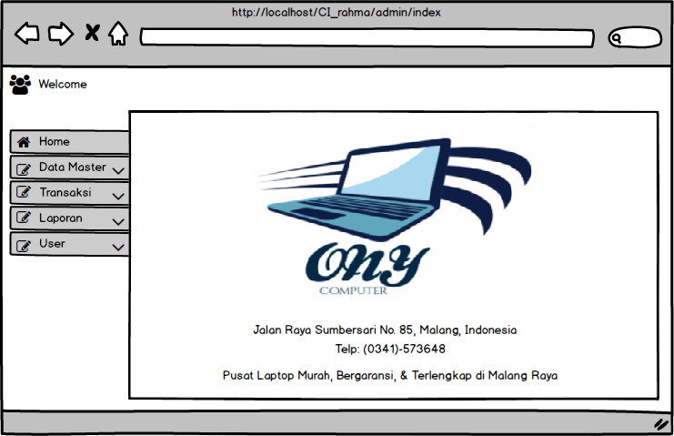
Gambar 3. 14 Tampilan Home
Didalam tampilan Home ini hanya menampilkan logo toko Ony Computer dan alamat beserta nomor tlp.
      - Tampilan Master Barang
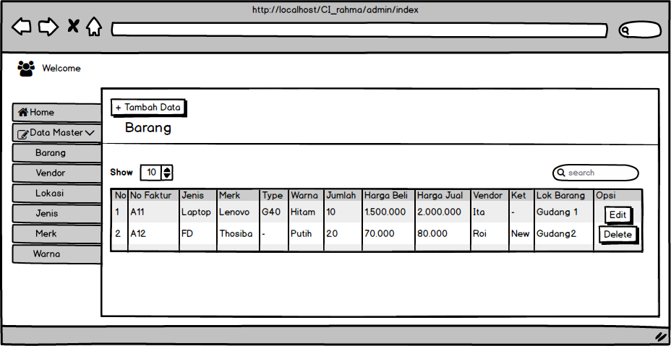
Gambar 3. 15 Tampilan Data Master Barang
Tampilan data master barang, disini terdapat bebrapa fitur antara lain tambah data untuk menambah data, show untuk menampilkan jumlah barang yang ingin ditampilkan, search untuk mencari, edit untuk merubah data dan delete untuk menghapus data.
      - Input Data Master Barang

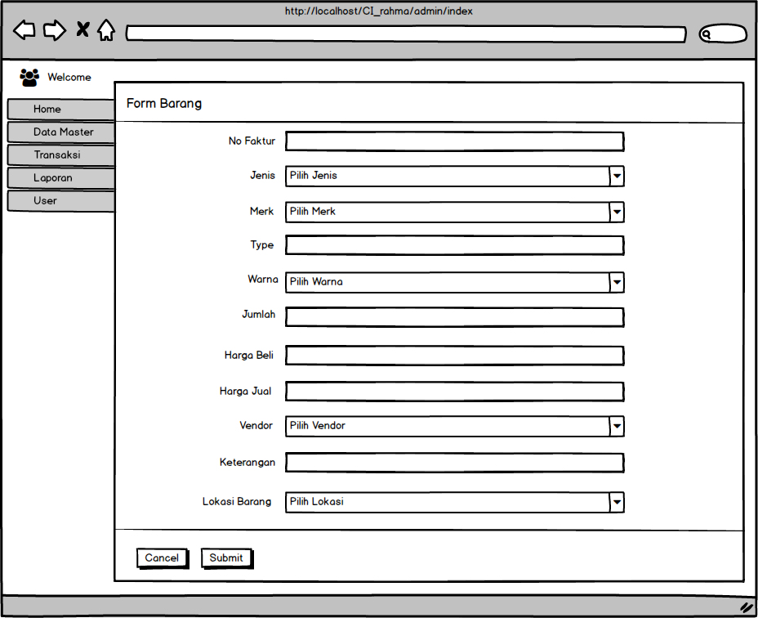
Gambar 3. 16 Tampilan Menu Input Data Master Barang
Pada gambar 3.16 adalah tampilan form pada saat input data master barang. Adapun beberapa fitur yaitu, input no faktur, jenis, merk, type, warna, jumlah, harga beli, harga jual, vendor, keterangan dan lokasi barang. Data di atas akan berhubungan pada saat entri barang masuk, entri barang keluar dan retur barang.
      - Tampilan Data Transaksi Barang Masuk

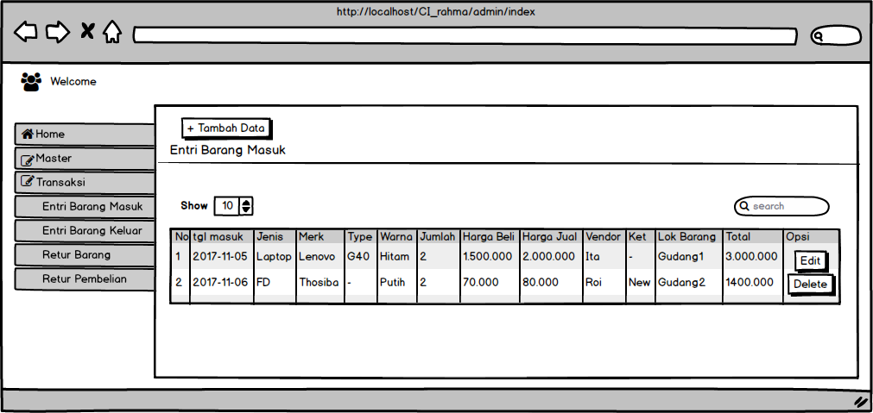
Gambar 3. 17 Tampilan Data Barang Masuk
Gambar 3.17 adalah tampilan list barang masuk, disini terdapat bebrapa fitur antara lain tambah data untuk menambah data, show untuk menampilkan jumlah barang yang ingin ditampilkan, search untuk mencari, edit untuk merubah data dan delete untuk menghapus data.
      - Input Data Barang Masuk

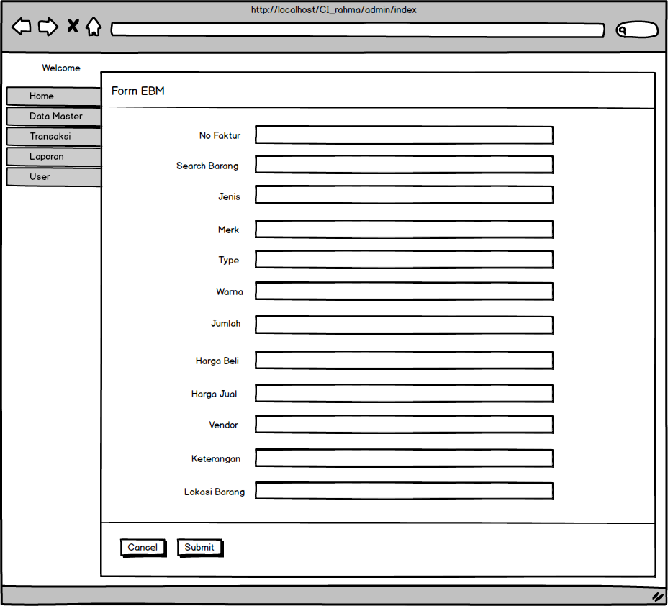
Gambar 3. 18 Tampilan Menu Input Data Barang Masuk
Pada gambar 3.18 adalah tampilan form pada saat input data barang masuk. Adapun beberapa fitur yaitu, input no faktur, jenis, merk, type, warna, jumlah, harga beli, harga jual, vendor, keterangan dan lokasi barang. Data barang masuk akan menghasilkan sebuah laporan barang masuk.

      - Laporan Barang Masuk
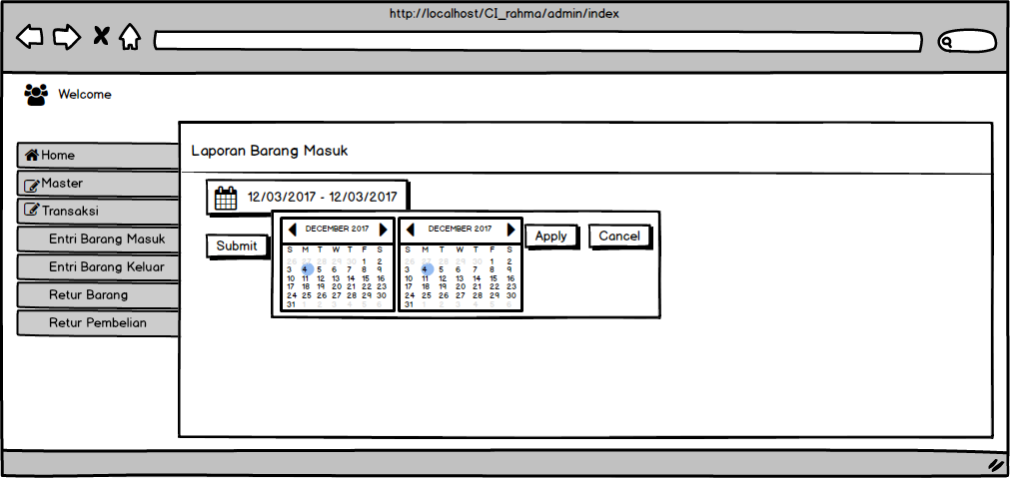
Gambar 3. 19 Tampilan Menu pilih tanggal periode Laporan Barang masuk
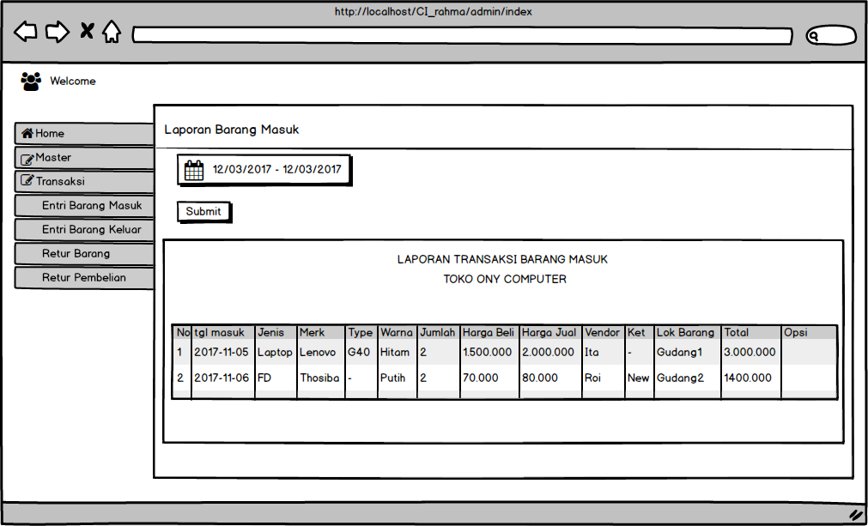
Gambar 3. 20 Tampilan Laporan Barang Masuk
Pada gambar3.19 dan 3.20 adalah tampilan ketika memilih dan sudah memilih tanggal awal dan akhir, setelah memilih tanggal akan mucul list seperti gambar 3.20.

Flowchart

Setting Data Master
            - Master Data Barang
Start
Input Type
Select jenis dan merk
Select Warna
Input No Faktur
Input jumlah, harga beli, harga jual
Select Vendor
Input Keterangan
Select Lokasi
Data kosong
Simpan
Pesan “please put something here”
Simpan ke database
Ambil tabel data barang
List data barang
Proses hapus
Tambah

Stop
T
Y
T
Y
T
Y
T
Y
Y
Hapus

T

Edit

Gambar 3. 21 Flow Chart Input, Edit, Delete Master Data Barang

Transaksi
            - Transaksi Barang Masuk
Start
Input jumlah Keterangan
Select search (jenis, merk, type, warna, harga beli, harga jual, vendor, lokasi barang)
Input No Faktur
Data kosong
Simpan
Pesan “please put something here”
Simpan ke database
Ambil table transaksi barang masuk
List data barang masuk
Proses hapus
Tambah
Hapus
Stop
Y
Y
T
T
Y
T
Y
Y
Edit

T

T

T

Gambar 3. 22 Flow Chart Input, Edit, Delete Transaksi Barang Masuk
            - Transaksi Barang Keluar
Start
Select search (jenis, merk, type, warna, harga beli, harga jual, vendor, lokasi barang)
Input No Faktur
Data kosong
Simpan
Pesan “please put something here”
Simpan ke database
Ambil table transaksi barang keluar
List data barang keluar
Proses hapus
Tambah
Hapus
Stop
Y

T
Input Jumlah
T

Y

Y

Y
T
T
Y
Edit

T

Gambar 3. 23 Flow Chart Input dan Delete Transaksi Retur Keluar

            - Transaksi Retur Barang
Start
Input jumlah dan Keterangan
Select search (Vendor, Jenis, Type, Merk, Warna dan Harag beli)
Input No Retur
Data kosong
Simpan
Pesan “please put something here”
Simpan ke database
Ambil table transaksi retur barang
List data retur barang
Proses hapus
Tambah
Hapus
Stop
Y

T
T

Y

Y

T

Y

T

Gambar 3. 24 Flow Chart Input dan Delete Transaksi Retur Barang

            - Transaksi Retur Pembelian
Start
Input jumlah dan Keterangan
Select search (Vendor, Jenis, Type, Merk, Warna dan Harag beli)
Input No Retur
Data kosong
Simpan
Pesan “please put something here”
Simpan ke database
Ambil table transaksi retur pembelian
List data retur pembelian
Proses hapus
Tambah
Hapus
Stop
Y

T

Y

Y

T
Y
T

Gambar 3. 25 Flow Chart Input dan Delete Transaksi Retur Pembelian

